Genre : Paulownia

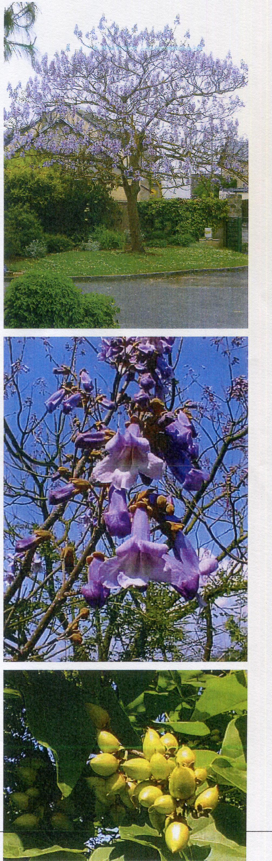
Espèce : tomentosa
Cultivar :
Famille : Scrophulariacées
Nom commun : Arbre impérial
Synonyme :
Origine : Chine
Port : érigé, ramification étalée
Type : arbre
Rusticité : -25°
Feuillage : caduc
Feuilles :
vert vif, opposées, pubescentes, au revers léger duvet gris
Fleurs :
bleues à gorge jaune, tubulaires, pendantes, en grappes terminales
Ecorce : grise et lisse
Hauteur / étalement :
10 à 20 m de hauteur, 8 à 15 m de largeur
Fruits : capsules ovoïdes déhiscentes
Toxicité :
Parfum : oui
Autre caractéristiques : croissance rapide
Utilisation : isolé
Période de floraison ou d'utilisation

J | F |  |  |  | J | A |  | s | 0 | N | D

